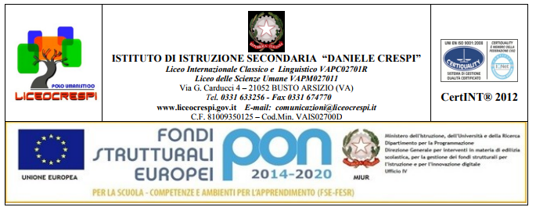

Circ. n°. 467 Busto Arsizio, 20 marzo 2018

WEB
Ai genitori degli studenti delle classi
4°BL, 4°CL, 4°AC, 2°AL, 2°DL

Oggetto: Stage a Bray (Irlanda)

Martedì 27 marzo 2018 alle ore 18.00 nell’aula magna del nostro Istituto si terrà una riunione per illustrare il programma delle attività che si svolgeranno durante lo stage in Irlanda. L’incontro terminerà alle ore 19.00 circa.

